UNIVERSIDAD AUTÓNOMA DE BAJA CALIFORNIA
FACULTAD DE CIENCIAS QUÍMICAS E INGENIERÍA
Modelado funcional
Taller 7: modelos de comportamiento e interacción del sistema
Sistema escalable de seguridad residencial
Hamed Valdez Jason Alejandro
1290897
José Isabel García Rocha
Proyecto de Carrera
5 de octubre de 2026
Repositorio: https://github.com/HamedJason/ProyectoDeCarrera
Versión del código descrita: commit 0370db1 del repositorio del proyecto

1. Introducción y alcance
Este taller modela cómo se comporta el sistema y cómo interactúan sus partes. Parte de los requisitos del Taller 6 (identificados como RF-xx y RNF-xx) y del prototipo del Taller 5, y los convierte en modelos que se pueden revisar antes de seguir construyendo: el contexto y sus actores, los casos de uso, las secuencias entre el sistema embebido, el backend, la base de datos y la aplicación, la máquina de estados del concentrador, los datos que se manejan, los errores previstos y la trazabilidad entre requisitos y casos de uso.
Alcance de los modelos. Los modelos describen el sistema tal como está en el código del repositorio en el commit 0370db1, que ya incluye cuentas de usuario, varias viviendas, registro automático de sensores y el servidor de la cámara, y no el commit f72fce5 descrito en el Taller 5. Para no mezclar lo hecho con lo previsto, cada caso de uso lleva su estado. Implementado significa que existe en el código del backend, el firmware y la aplicación. Parcial significa que el código existe pero falta probarlo en hardware real. Previsto significa que solo está diseñado. La cámara con sensor OV5640 todavía no se ha probado en hardware real, y el retardo de entrada y salida (RF-22) no está implementado: aparece en los modelos marcado como previsto.

1.1 Entregables del taller y dónde se encuentran
Entregable solicitado | Dónde se cubre
Diagrama de contexto | Sección 2, Figura 1
Actores y sistemas externos | Sección 2, Tabla 1
Mínimo cuatro casos de uso o historias de usuario | Sección 3: doce casos de uso con su historia de usuario (Tabla 2, Figura 2)
Descripción completa de dos casos críticos | Sección 4: CU-01 (Tabla 3) y CU-06 (Tabla 4)
Dos diagramas de actividad o secuencia | Sección 5: secuencia del control de armado y apagado (Figura 4), secuencia de la fotografía de alarma (Figura 5) y actividad del concentrador (Figura 6)
Diagrama de secuencia del flujo completo embebido, backend, base de datos y frontend | Sección 5.1, Figura 3
Control frontend, backend, embebido y actuador | Integrado en la secuencia de la Figura 4, sin repetirlo en otro tipo de diagrama
Máquina de estados del sistema embebido | Sección 6, Figura 7 y Tabla 5. El concentrador sí depende de estados identificables
Diccionario preliminar de datos | Sección 7, Tablas 6 a 13
Manejo de errores y desconexiones | Sección 8, Tabla 14
Matriz entre requisitos funcionales y casos de uso | Sección 9, Tabla 15

2. Diagrama de contexto, actores y sistemas externos
El diagrama de contexto trata al sistema como una sola unidad y muestra únicamente lo que está fuera de su frontera. Dentro quedan los nodos ESP32-C3, el concentrador ESP32, la cámara, el backend, la base de datos y la aplicación web progresiva. El enlace ESP-NOW entre nodos y concentrador es interno y por eso no aparece.
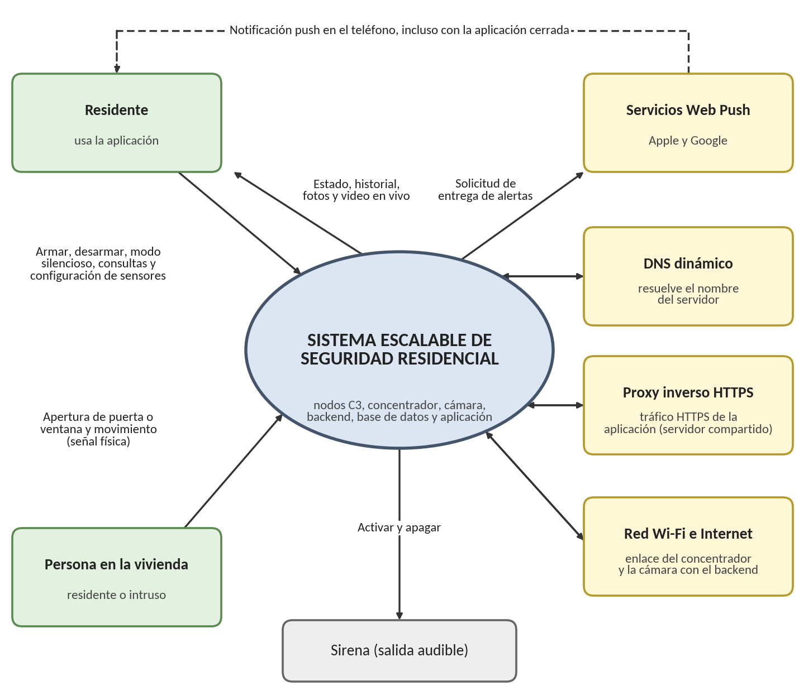
Figura 1. Diagrama de contexto. En verde los actores humanos, en amarillo los sistemas externos y en gris el actuador.
Tabla 1. Actores y sistemas externos.
Elemento | Tipo | Papel en el sistema
Residente | Actor primario, humano | Persona con cuenta, propietaria o miembro de una vivienda. Arma y desarma, activa el modo silencioso, apaga la alarma, consulta el historial, las fotos y el video, administra sensores y viviendas e invita a otras personas.
Persona en la vivienda | Actor primario, humano sin cuenta | Quien abre una puerta o ventana protegida o se mueve frente al detector. Puede ser el propio residente o un intruso. El sistema no la identifica: solo detecta el efecto físico.
Servicios Web Push | Sistema externo | Servicios de entrega de notificaciones de Apple y Google a través del navegador. El backend les entrega la alerta firmada con sus claves VAPID y ellos la llevan al teléfono aunque la aplicación esté cerrada.
Red Wi-Fi e Internet | Sistema externo | Router de la vivienda y enlace a Internet. Unen al concentrador y a la cámara con el backend. Su caída es el escenario de falla más importante (CU-06).
Proxy inverso HTTPS | Sistema externo | Servidor compartido de la VPS que termina el cifrado HTTPS y reenvía las peticiones al contenedor del backend (RNF-14).
DNS dinámico | Sistema externo | Servicio que asocia el nombre del servidor con su dirección, para que el concentrador, la cámara y la aplicación lo encuentren por nombre.
Sirena | Actuador | Salida audible que controla el concentrador. Se activa con una alarma, con la prueba manual desde la aplicación o por orden del backend, y se apaga por tiempo o por orden del residente.

3. Casos de uso e historias de usuario
Se definieron doce casos de uso a partir de los requisitos funcionales. Cada uno se expresa como historia de usuario. Los dos casos críticos, CU-01 y CU-06, se resaltan en el diagrama y se describen completos en la sección 4. Se eligieron porque CU-01 es la función que justifica el sistema, y CU-06 es el caso donde se comprueba la decisión de arquitectura más importante, la de procesar la alarma de forma local sin depender de Internet (RNF-03 y RNF-05).
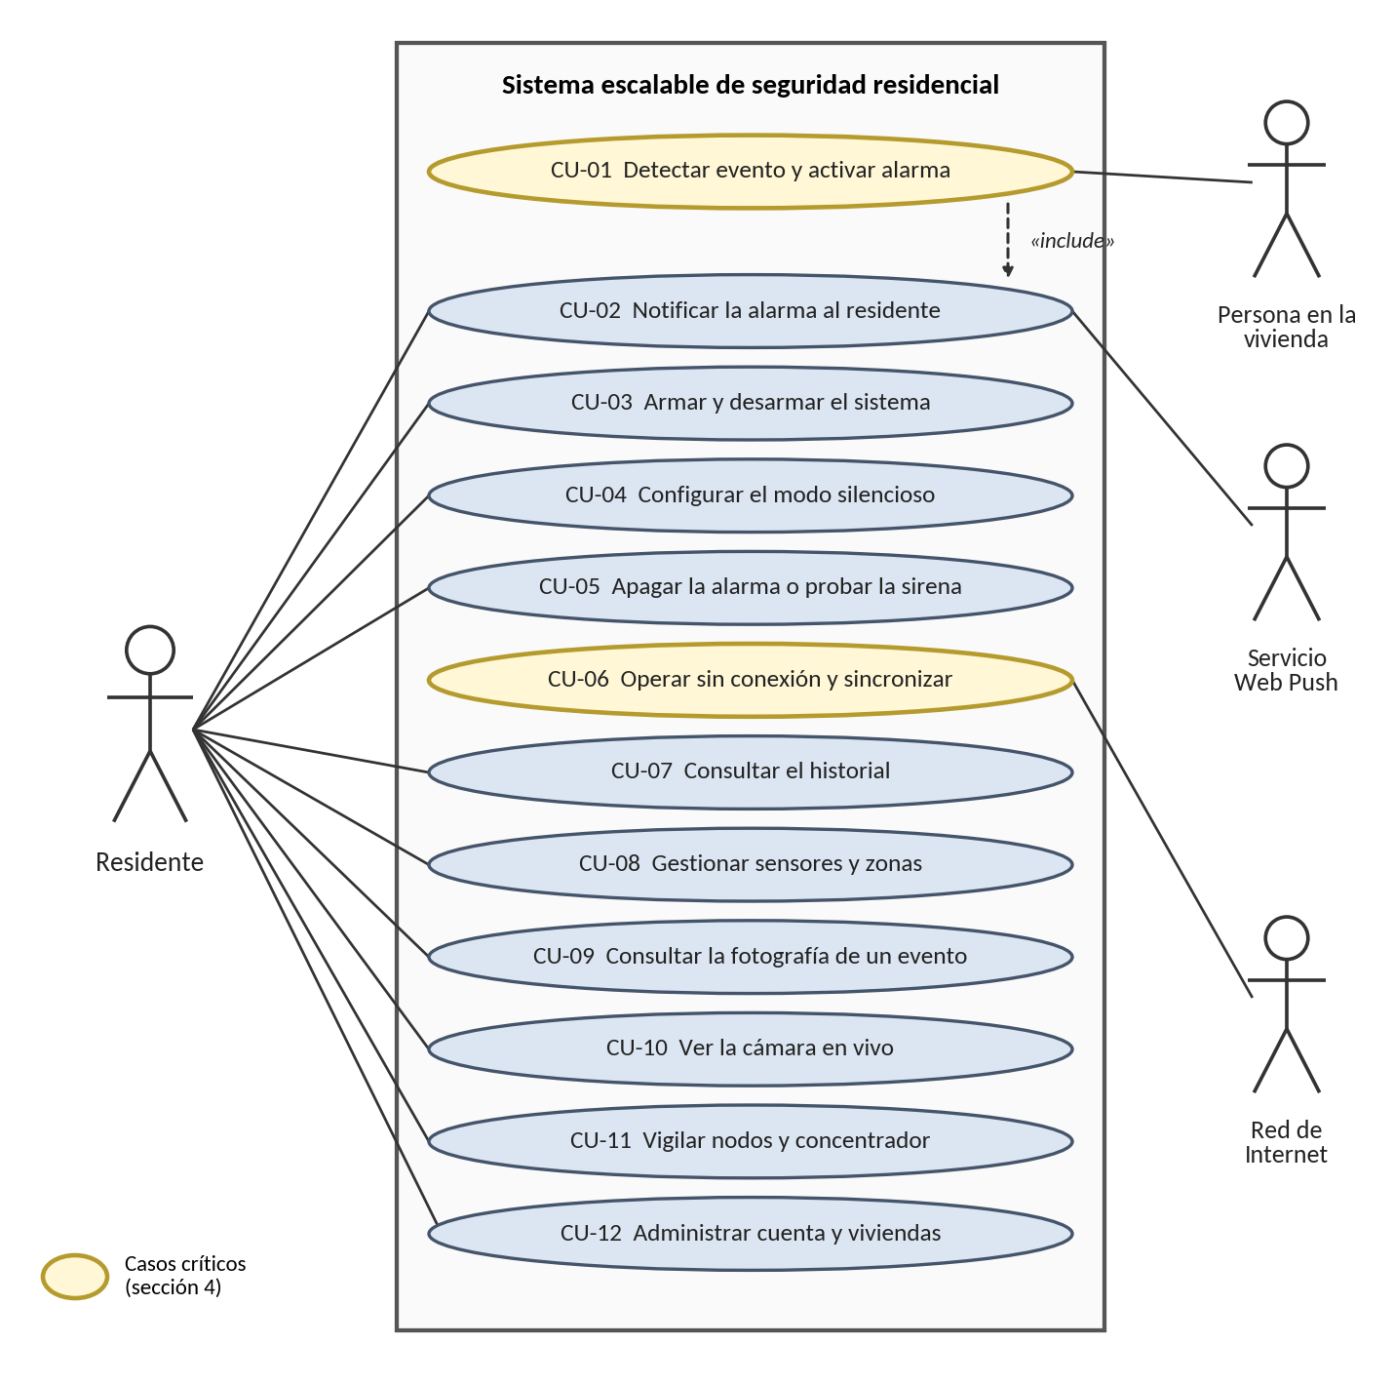
Figura 2. Diagrama de casos de uso. En amarillo los casos críticos. CU-01 incluye a CU-02 porque toda alarma aceptada genera una notificación.
Tabla 2. Casos de uso e historias de usuario.
ID | Caso de uso | Historia de usuario | Actor | Estado
CU-01 | Detectar evento y activar alarma | Como residente quiero que el sistema detecte la apertura de una puerta o ventana, o un movimiento, cuando la vivienda está armada, para que suene la alarma y quede registrado lo ocurrido. | Persona en la vivienda | Implementado
CU-02 | Notificar la alarma al residente | Como residente quiero recibir un aviso en mi teléfono, con fotografía cuando exista, para enterarme aunque no tenga la aplicación abierta. | Residente, Servicios Web Push | Implementado
CU-03 | Armar y desarmar el sistema | Como residente quiero armar y desarmar desde la aplicación para no depender de un teclado físico. | Residente | Implementado
CU-04 | Configurar el modo silencioso | Como residente quiero que la alarma avise a mi teléfono sin hacer sonar la sirena, para las ocasiones en que no quiero alertar a quien entra ni molestar a los vecinos. | Residente | Implementado
CU-05 | Apagar la alarma o probar la sirena | Como residente quiero apagar una alarma en curso, o encender la sirena a propósito, para silenciar una falsa alarma y comprobar que funciona. | Residente | Implementado
CU-06 | Operar sin conexión y sincronizar | Como residente quiero que el sistema siga detectando y sonando si se cae Internet, y que los eventos pendientes lleguen al volver la conexión, para no perder ningún registro. | Red de Internet, Persona en la vivienda | Implementado
CU-07 | Consultar el historial | Como residente quiero ver los eventos de mi vivienda del más reciente al más antiguo, para saber qué ocurrió y cuándo. | Residente | Implementado
CU-08 | Gestionar sensores y zonas | Como residente quiero ver el estado de cada sensor y cambiar su nombre, tipo y zona, para que los avisos digan “Puerta principal” y no un identificador técnico. | Residente | Implementado
CU-09 | Consultar la fotografía de un evento | Como residente quiero ver la imagen que capturó la cámara en una alarma, para saber si es una amenaza real. | Residente | Parcial: sin probar con la cámara real
CU-10 | Ver la cámara en vivo | Como residente quiero pedir una vista en vivo de mi vivienda, con tope de tiempo, para verificar la situación bajo demanda sin transmitir todo el día. | Residente | Parcial: sin probar con la cámara real
CU-11 | Vigilar nodos y concentrador | Como residente quiero saber si un nodo o el concentrador dejó de reportarse, para no confiar en una protección que ya no funciona. | Residente | Implementado
CU-12 | Administrar cuenta y viviendas | Como residente quiero crear mi cuenta, registrar viviendas e invitar a otra persona, para compartir el control con mi familia. | Residente | Implementado

4. Descripción completa de los casos críticos

4.1 CU-01. Detectar evento y activar alarma
Tabla 3. Descripción del caso de uso CU-01.
Campo | Descripción
Actor principal | Persona en la vivienda, que provoca el evento al abrir una puerta o ventana o al moverse frente al detector.
Actores secundarios | Residente (receptor del aviso), Servicios Web Push, Red Wi-Fi e Internet y Sirena.
Objetivo | Detectar un evento con la vivienda armada, hacer sonar la sirena y avisar al residente, dejando el evento registrado.
Requisitos | RF-01, RF-02, RF-03, RF-04, RF-05, RF-08, RF-09, RF-12, RF-13, RF-14, RF-15, RF-18 y RF-23. RF-22 (retardo de entrada) queda previsto. RNF-01, RNF-02, RNF-03, RNF-04 y RNF-08.
Precondiciones | 1. El nodo y el concentrador están encendidos, y la dirección del nodo está permitida en el concentrador.  2. El concentrador tiene el token de su vivienda.  3. La vivienda está armada. El concentrador lo sabe porque consulta el estado al backend cada 2 s.
Disparador | El contacto magnético MC-38 pasa a abierto o el sensor PIR detecta movimiento.
Flujo principal | 1. El nodo lee el sensor y confirma el cambio solo si la lectura se mantiene estable 50 ms (RF-03). El PIR tiene además un bloqueo de 8 s entre eventos y 45 s de estabilización al arrancar.  2. El nodo envía por ESP-NOW un paquete de evento con número de secuencia, sensor, variable y valor (RF-04, RF-23).  3. El concentrador comprueba que la dirección del nodo esté permitida y descarta los duplicados por número de secuencia.  4. Con el sistema armado y sin modo silencioso, activa la sirena durante 30 s (RF-12). Un nuevo evento reinicia ese tiempo.  5. El concentrador envía POST /alarma con el token de dispositivo y el retraso medido desde la detección. Este aviso sale antes que el registro de la medición (RF-05, RNF-08).  6. El backend valida el token, marca la alarma como activa con su motivo y registra la acción en la bitácora.  7. El backend envía la notificación “ALARMA ACTIVADA” a los Servicios Web Push y solicita fotografías a la cámara sin esperar a que lleguen (RF-14, RF-15, RF-18).  8. El concentrador envía POST /mediciones; el backend valida el dato y lo guarda con la hora del servidor (RF-08, RF-09).  9. La aplicación consulta el estado cada 2.5 s y muestra la alarma activa, el sensor que la originó y el evento en el historial.
Flujos alternos | A1. Vivienda desarmada: el evento se guarda como medición, pero no suena la sirena, no se marca alarma y el backend, si recibe el aviso, responde “aplicada: falso”.  A2. Modo silencioso: no suena la sirena. El concentrador avisa con la bandera de silencio, el backend registra “alarma_silenciosa”, envía “Alarma en modo silencioso” y pide la fotografía (RF-13).  A3. Sin conexión con el backend: la sirena suena igual y los pasos 5 a 8 se resuelven como indica CU-06.  A4. Rebote o duplicado: se descarta en el nodo o en el concentrador y no genera alarma (RF-03, RF-23).  A5. Datos inválidos en la medición: el backend responde 400 con la lista de errores y no guarda nada (RF-08).  A6. Token ausente o inválido: el backend responde 401 y no modifica el estado (RNF-08).  A7. Cámara sin respuesta: la alerta ya salió; solo falta la fotografía (RF-15).
Postcondiciones | Éxito: alarma activa en la vivienda, sirena sonando hasta 30 s o hasta que el residente la apague, notificación enviada, evento guardado en mediciones y acción guardada en la bitácora. Falla: el evento queda pendiente en el concentrador (CU-06) o se descarta por ser duplicado o inválido.

4.2 CU-06. Operar sin conexión y sincronizar
Tabla 4. Descripción del caso de uso CU-06.
Campo | Descripción
Actor principal | Red Wi-Fi e Internet, cuya caída y recuperación disparan el caso. La Persona en la vivienda sigue generando eventos durante la interrupción.
Actores secundarios | Residente y Servicios Web Push.
Objetivo | Mantener la detección y la alarma local durante la pérdida de conexión, conservar los eventos y entregarlos al backend al volver la conexión, sin pérdida ni duplicados.
Requisitos | RF-05, RF-06, RF-07, RF-08, RF-09 y RF-23. RNF-03, RNF-04 y RNF-05.
Precondiciones | 1. El concentrador está encendido y con la vivienda armada.  2. El enlace ESP-NOW entre nodos y concentrador funciona, porque no depende de Internet.
Disparador | El concentrador no logra completar una petición al backend por falta de Wi-Fi, falta de Internet o servidor caído.
Flujo principal | 1. El concentrador sigue recibiendo eventos de los nodos por ESP-NOW.  2. Ante un evento con la vivienda armada, activa la sirena local sin esperar al backend (RF-06, RNF-03).  3. Intenta registrar la medición con POST /mediciones hasta tres veces, con una pausa de 0.5 s entre intentos.  4. Si fallan los tres intentos, o no hay red, guarda el evento en un búfer de 20 posiciones con su número de registro.  5. Mientras tanto intenta reconectar el Wi-Fi y sigue consultando el estado cada 2 s.  6. Al volver la conexión, el concentrador envía el búfer en orden, cada evento con su número de registro (RF-07).  7. El backend valida cada evento y lo guarda con la hora del servidor (RF-08, RF-09). El concentrador elimina del búfer los que recibieron 201.  8. Si la sirena sigue sonando y el backend no la conocía, el concentrador le reporta la alarma y el backend notifica al residente.  9. Si la interrupción supera 90 s, el backend marca al concentrador como sin conexión y avisa al residente (CU-11). Con la siguiente consulta lo vuelve a marcar en línea.
Flujos alternos | A1. Búfer lleno: el firmware descarta el evento más antiguo para guardar el nuevo.  A2. Reinicio del concentrador durante la interrupción: el búfer está en memoria RAM y se pierde.  A3. El nodo pierde un paquete ESP-NOW: lo reenvía con el mismo número de secuencia y el concentrador descarta el duplicado (RF-23).  A4. La interrupción es más corta que los reintentos: el tercer intento tiene éxito y no se usa el búfer.  A5. El backend rechaza un evento del búfer con 400: el firmware actual detiene la sincronización en ese evento. Se prevé descartarlo para no bloquear la cola (ver sección 8).
Postcondiciones | Éxito: todos los eventos del búfer están en la base de datos y el búfer está vacío. Limitación: la hora del servidor es la hora de llegada, de modo que un evento sincronizado tarde aparece con esa hora; su número de registro conserva el orden real.

5. Diagramas de interacción
Tres diagramas de secuencia (Figuras 3 a 5) y uno de actividad (Figura 6). La Figura 3 recorre la cadena completa; las Figuras 4 y 5 cubren el control del actuador y la fotografía; la Figura 6 detalla la lógica interna del concentrador. Cada interacción se dibuja en un solo tipo de diagrama.

5.1 Secuencia del flujo completo: del sensor a la aplicación
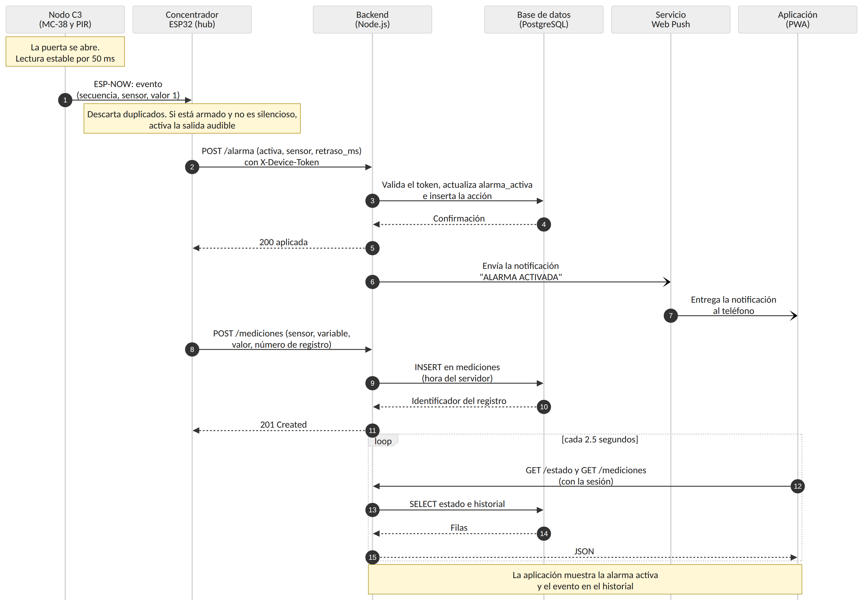
Figura 3. Secuencia del flujo completo de una alarma: nodo, concentrador, backend, base de datos, servicio push y aplicación.
Los mensajes 1 a 11 corresponden a los pasos 1 a 8 de CU-01. Los mensajes 12 a 15 repiten cada 2.5 s mientras la aplicación está abierta. La notificación (mensajes 6 y 7) no depende de la aplicación: llega aunque esté cerrada.

5.2 Secuencia del control: aplicación, backend, concentrador y sirena
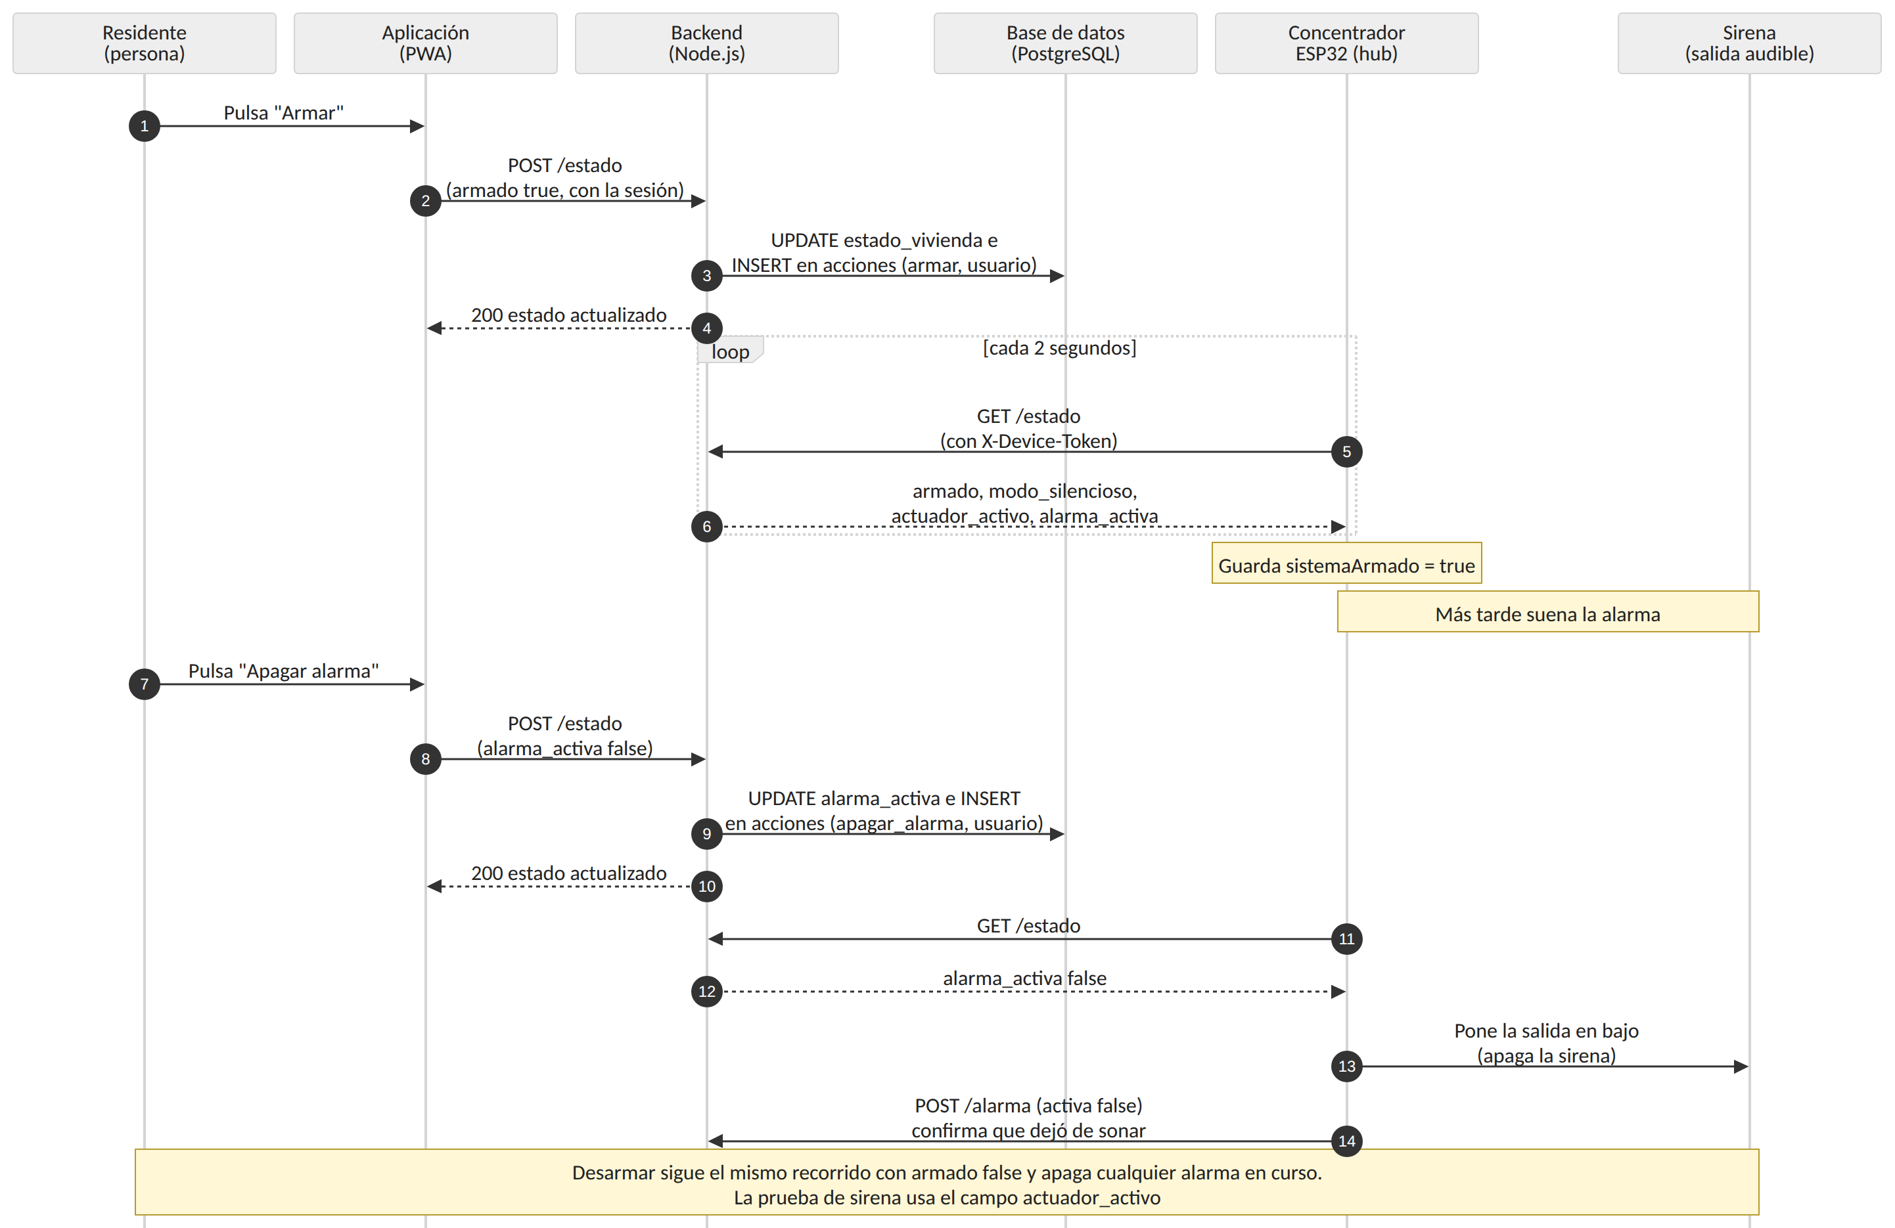
Figura 4. Secuencia de armado, de apagado de la alarma y de apagado físico de la sirena. Incluye el control frontend, backend, embebido y actuador.
El concentrador no recibe órdenes: pregunta. Cada 2 s consulta GET /estado y ejecuta lo que el backend le indica, de modo que una orden del residente tarda como máximo ese intervalo más el tiempo de red en llegar al actuador.

5.3 Secuencia de la fotografía de alarma
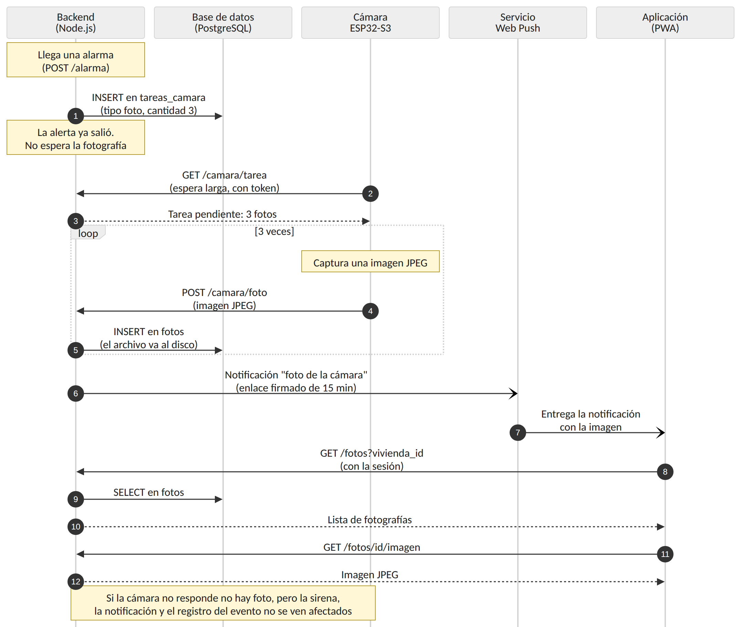
Figura 5. Secuencia de la solicitud, captura, entrega y consulta de la fotografía asociada a una alarma.
La cámara consulta con espera larga (GET /camara/tarea), de modo que el backend puede darle una tarea sin que la cámara tenga que recibir conexiones entrantes. Una tarea de foto que nadie atiende caduca a los 60 s para no tomar imágenes viejas. Estado: Parcial, porque no se ha probado con la cámara real.

5.4 Diagrama de actividad del concentrador
El diagrama muestra la decisión local del concentrador ante un evento, que se resuelve sin Internet, y el camino de registro, envío, búfer y recuperación.
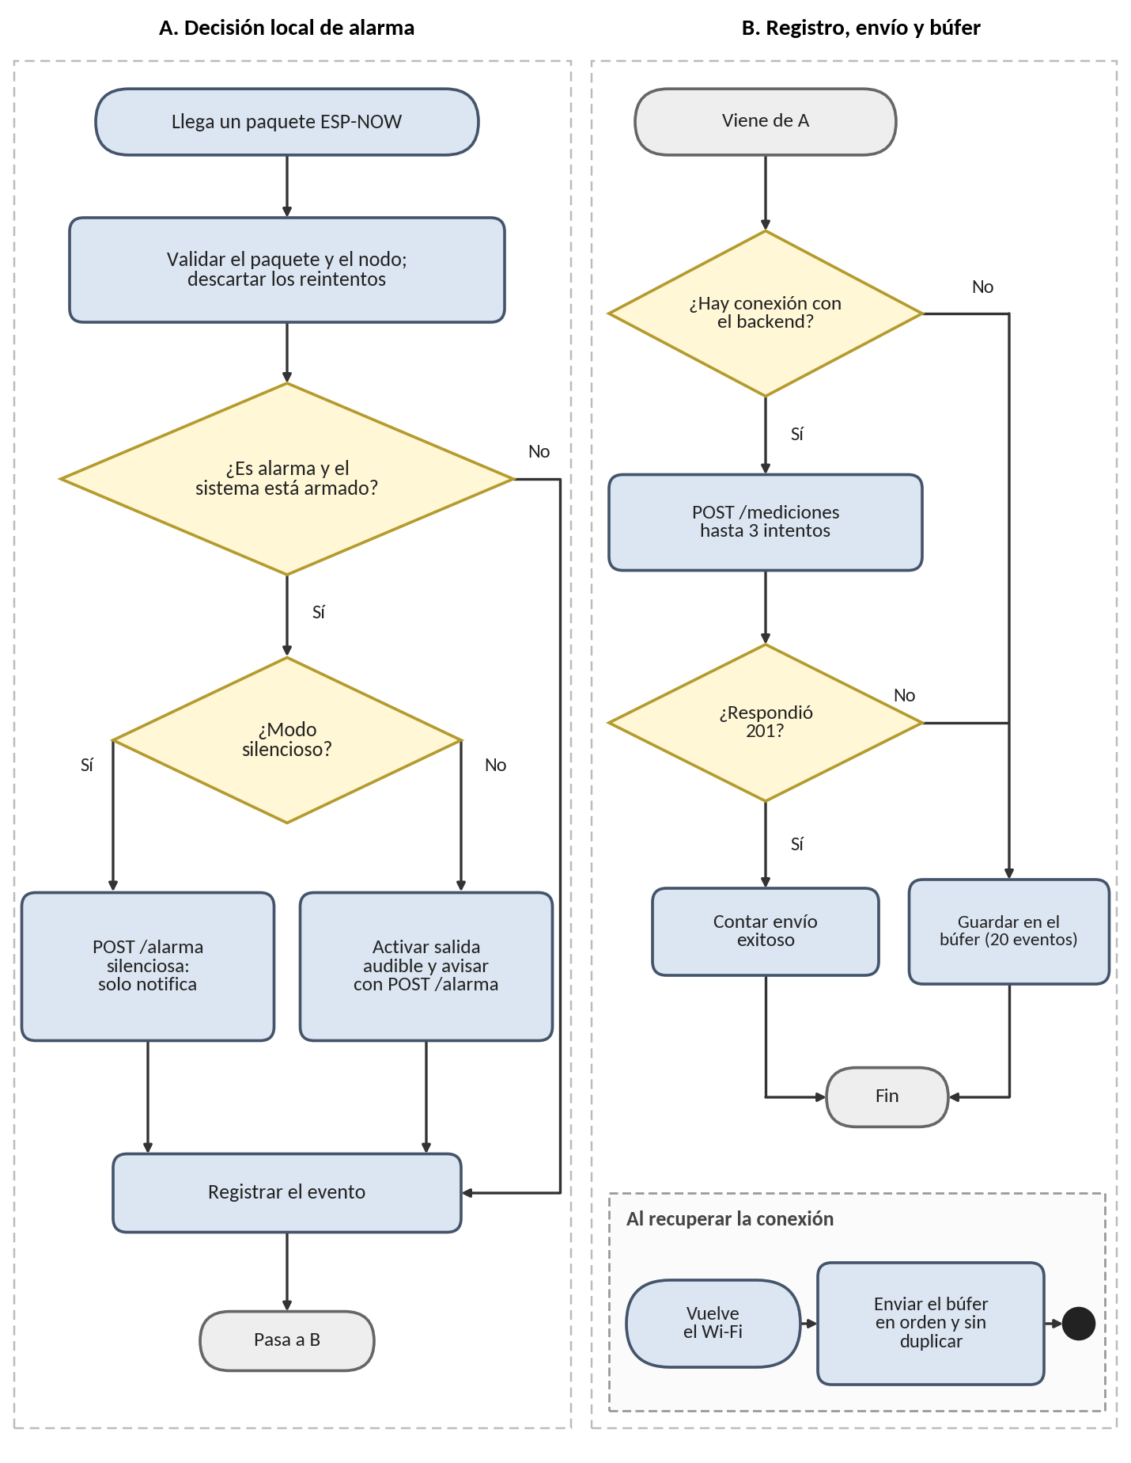
Figura 6. Diagrama de actividad. A: decisión local ante un evento. B: registro, envío, búfer y recuperación.

6. Máquina de estados del sistema embebido
El concentrador es el único elemento embebido cuyo comportamiento depende de estados identificables, porque combina el armado del sistema, la sirena y el enlace con el backend. Los nodos de sensor, en cambio, solo leen, confirman y envían, por lo que no se les modela como máquina de estados. La máquina tiene dos regiones que evolucionan en paralelo: el estado de seguridad y el estado de conexión.
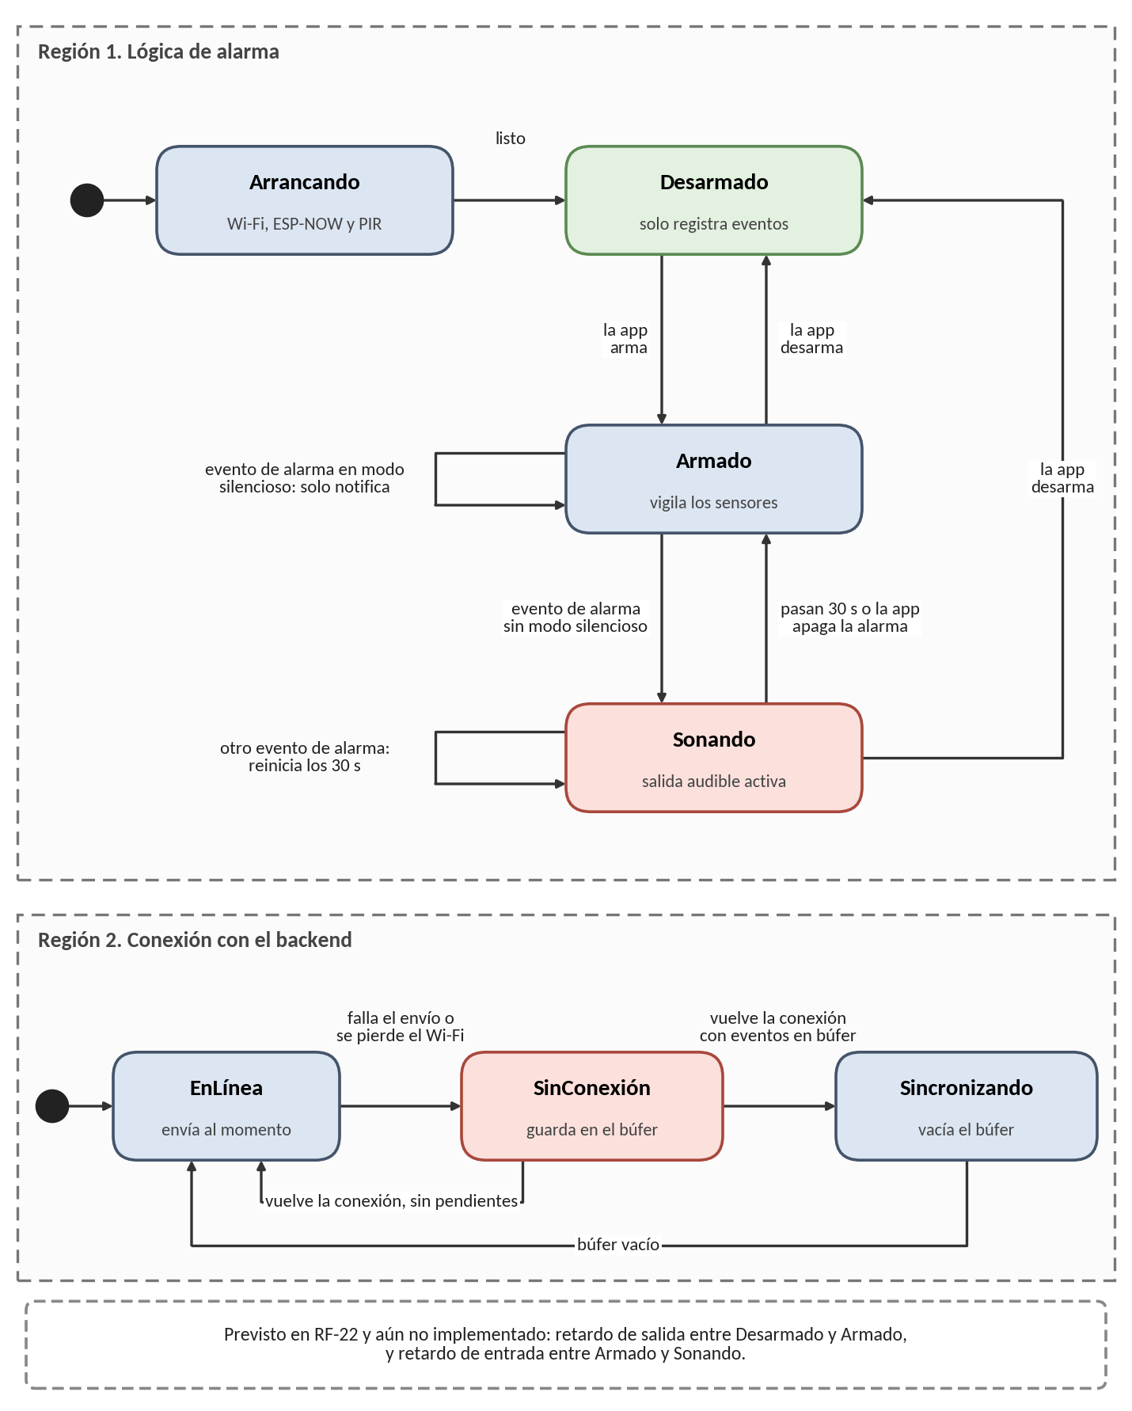
Figura 7. Máquina de estados del concentrador, con dos regiones concurrentes.
Tabla 5. Estados y transiciones del concentrador.
Región | Estado o transición | Descripción
Seguridad | Arrancando | Tras encender o reiniciar. Conecta al Wi-Fi y a ESP-NOW y se asume desarmado hasta consultar el backend.
Seguridad | Desarmado | Los eventos se guardan en el historial, pero no suena la sirena ni se marca alarma.
Seguridad | Armado | Un evento de alarma activa la sirena o, en modo silencioso, solo la notificación.
Seguridad | Sonando | Sirena activa. Termina a los 30 s, al desarmar o al apagarla desde la aplicación. Un nuevo evento reinicia los 30 s.
Seguridad | Desarmado a Armado y viceversa | Se produce cuando la respuesta de GET /estado cambia el valor de “armado”. Desarmar apaga también la alarma en curso.
Conexión | En línea | El concentrador consulta el estado cada 2 s y envía el latido cada 30 s.
Conexión | Sin conexión | Las peticiones fallan. La región de seguridad sigue funcionando y los eventos van al búfer.
Conexión | Sincronizando | Al volver la red, envía el búfer en orden y regresa a En línea cuando queda vacío.
Previsto | Retardo de salida y de entrada | RF-22. Se añadirían los estados Saliendo y Entrando entre Desarmado y Armado. No está implementado.

7. Diccionario preliminar de datos
El diccionario describe las entidades que persiste el backend en PostgreSQL, el paquete que viaja por ESP-NOW y los mensajes JSON principales. Los campos vivienda_id, nodo_id y sensor_id son texto y conservan la jerarquía vivienda, zona, nodo y sensor. Es una versión preliminar: el modelo relacional definitivo se refinará en una etapa posterior.

7.1 Eventos y estado
Tabla 6. Tabla mediciones: cada evento aceptado.
Campo | Tipo | Descripción
id | serial, clave primaria | Identificador único del registro (RF-09).
vivienda_id | texto, obligatorio | Vivienda de origen. La fija el token del dispositivo y no el contenido de la petición.
zona | texto, opcional | Zona de la vivienda, por ejemplo “entrada”.
nodo_id | texto, obligatorio | Nodo que originó el evento.
sensor_id | texto, obligatorio | Sensor que originó el evento.
variable | texto, obligatorio | Magnitud, por ejemplo estado_puerta o movimiento.
valor | real, obligatorio | Valor medido. En contactos, 1 es abierto y 0 cerrado; en el PIR, 1 es movimiento.
unidad | texto, opcional | Unidad de la variable, si aplica.
numero_registro | entero largo, opcional | Número que asigna el concentrador. Ordena los eventos sincronizados tarde.
creado_en | fecha y hora con zona | Marca de tiempo del servidor. Se indexa junto con vivienda_id para la consulta del historial.

Tabla 7. Tabla estado_vivienda y tabla acciones.
Campo | Tipo | Descripción
estado_vivienda |  | Una fila por vivienda. Persiste en la base de datos para sobrevivir a reinicios.
vivienda_id | texto, clave primaria | Vivienda.
armado | booleano | Sistema armado.
modo_silencioso | booleano | La alarma notifica pero no activa la sirena.
actuador_activo | booleano | Prueba manual de la sirena, independiente del armado.
alarma_activa | booleano | Hay una alarma sonando.
alarma_motivo, alarma_sensor | texto | Texto y sensor que explican la alarma en curso.
actualizado_en | fecha y hora | Último cambio.
acciones |  | Bitácora de acciones (RNF-11).
id, vivienda_id | serial, texto | Identificador y vivienda.
accion | texto | Por ejemplo armar, desarmar, silencioso, sirena, alarma_activada, alarma_silenciosa.
valor_anterior, valor_nuevo | texto | Valores antes y después del cambio.
usuario | texto | Quién la realizó: la persona de la aplicación o el dispositivo.
creado_en | fecha y hora | Cuándo ocurrió.

7.2 Configuración de sensores y nodos
Tabla 8. Tablas sensores y nodos.
Campo | Tipo | Descripción
sensores |  | Un sensor por contacto o detector. Se crea solo la primera vez que se detecta.
vivienda_id, sensor_id | texto, únicos juntos | Identifican el sensor dentro de la vivienda.
nodo_id | texto | Nodo al que pertenece.
tipo | puerta, ventana o movimiento | El residente decide si un contacto es puerta o ventana.
nombre, zona | texto | Nombre visible y zona, editables desde la aplicación (RF-24).
confirmado | booleano | Falso mientras el residente no lo revise. El sensor funciona de todos modos.
nodos |  | Estado de cada nodo.
vivienda_id, nodo_id | texto, clave primaria | Identifican el nodo.
ultimo_visto | fecha y hora | Último evento o latido. Más de 120 s lo marcan sin señal (RF-25).
rssi | entero | Intensidad de la señal ESP-NOW.
en_linea | booleano | Resultado de la vigilancia.

7.3 Cuentas, viviendas, cámara y avisos
Tabla 9. Cuentas y viviendas.
Tabla | Campos principales | Descripción
usuarios | id, email (único sin distinguir mayúsculas), nombre, clave_hash, ultimo_acceso | Cuenta de una persona. La contraseña se guarda solo como resumen (hash).
sesiones | id_hash, usuario_id, expira_en, agente | Sesión abierta. Se guarda el resumen SHA-256 del identificador, no el identificador.
viviendas | id, nombre, token_hash, hub_visto, hub_alerta, creado_por | Vivienda. El token_hash corresponde al token del concentrador y la cámara. hub_visto registra la última consulta del concentrador.
miembros | vivienda_id, usuario_id, rol (propietario o miembro), desde | Relación entre personas y viviendas.
invitaciones | codigo, vivienda_id, expira_en, usado_por, usado_en | Código de un solo uso para unirse a una vivienda.

Tabla 10. Cámara y notificaciones push.
Tabla | Campos principales | Descripción
camaras | vivienda_id, camara_id, ultimo_visto | Cámaras que han consultado al servidor.
tareas_camara | id, vivienda_id, tipo (foto o vivo), motivo, sensor_id, cantidad, tomadas, creado_en, terminada_en | Pedido de captura. Una tarea de foto sin atender caduca a los 60 s.
fotos | id, vivienda_id, camara_id, tarea_id, motivo, sensor_id, bytes, creado_en | Registro de cada imagen. El archivo JPEG se guarda en disco y no en la base de datos.
sesiones_vivo | id, vivienda_id, usuario, inicio, fin | Sesiones de video en vivo, para aplicar los topes de 300 s por sesión y 60 min por día (RF-21).
suscripciones_push | vivienda_id, endpoint, p256dh, auth, usuario_id | Dispositivo que aceptó recibir avisos. Un mismo teléfono puede estar suscrito a varias viviendas.
ajustes_servidor | clave, valor | Claves VAPID generadas en el primer arranque.

7.4 Paquete ESP-NOW y mensajes JSON
Tabla 11. Paquete ESP-NOW del nodo al concentrador (estructura compacta de 81 bytes).
Campo | Tipo | Descripción
magia | dos caracteres | Marca “SR” que identifica los paquetes del sistema. Otros se descartan.
version | entero de 1 byte | Versión del formato, actualmente 1.
tipo | entero de 1 byte | 1 evento (cambio o detección), 2 estado periódico, que registra el sensor, corrige eventos perdidos y sirve de latido del nodo, y 3 prueba de canal, que el receptor ignora.
secuencia | entero de 4 bytes | Número creciente. El concentrador descarta los repetidos.
nodoId, sensorId | texto de hasta 16 y 24 caracteres | Identifican el origen.
variable, zona | texto de hasta 16 caracteres | Magnitud y zona.
valor | entero de 1 byte con signo | Valor del evento: 1 si el contacto está abierto o hay movimiento y 0 si está cerrado.

Tabla 12. Mensajes principales entre dispositivos, aplicación y backend.
Mensaje | Origen y destino | Contenido | Respuesta
POST /mediciones | Concentrador a backend, con X-Device-Token | vivienda_id, nodo_id, sensor_id, variable, valor (obligatorios); zona, unidad, numero_registro | 201 con la medición, 400 con lista de errores, 401 sin token válido
POST /alarma | Concentrador a backend | activa (booleano), sensor_id, nodo_id, motivo, zona, silenciosa, retraso_ms | 200 con aplicada verdadero o falso, 400 si activa no es booleano, 401
GET /estado | Concentrador o aplicación a backend | Token de dispositivo o sesión | armado, modo_silencioso, actuador_activo, alarma_activa, alarma_motivo, alarma_sensor
POST /estado | Aplicación a backend, con sesión | vivienda_id y cualquiera de armado, modo_silencioso, actuador_activo, alarma_activa | 200 con el estado nuevo. Se registra en la bitácora con el usuario
POST /nodos/latido | Concentrador a backend | Lista de nodos con nodo_id, rssi, hace_s y sus sensores | 200 con el número de sensores nuevos
GET /camara/tarea | Cámara a backend | camara_id y tiempo de espera | Tarea pendiente o nada al terminar la espera
POST /camara/foto | Cámara a backend | Imagen JPEG como cuerpo de la petición | 201 con el registro de la foto
GET /fotos, GET /fotos/:id/imagen | Aplicación a backend | Sesión o enlace firmado de 15 min | Lista de fotos o la imagen JPEG

Tabla 13. Valores y límites de la configuración.
Parámetro | Valor | Dónde se aplica
Estabilidad del contacto | 50 ms | Nodo
Bloqueo y estabilización del PIR | 8 s y 45 s | Nodo
Duración de la sirena | 30 s | Concentrador
Consulta de estado del concentrador | Cada 2 s | Concentrador
Reintentos de POST /mediciones | 3, con 0.5 s entre intentos | Concentrador
Capacidad del búfer | 20 eventos | Concentrador
Latido de nodos | Cada 30 s | Concentrador a backend
Concentrador sin conexión | 90 s sin consultas (se revisa cada 30 s) | Backend
Nodo sin señal | 120 s sin latido | Backend
Consulta de la aplicación | Cada 2.5 s | Aplicación
Video en vivo | 300 s por sesión y 60 min por día | Backend
Enlace firmado de la foto | 15 min | Backend
Caducidad de una tarea de foto | 60 s | Backend

8. Manejo previsto de errores y desconexiones
La tabla reúne las fallas más importantes, quién las detecta y cómo responde el sistema. La columna de estado distingue lo que ya hace el código de lo que se prevé hacer.
Tabla 14. Errores y desconexiones.
Situación | Detección | Manejo | Estado
Medición con campos faltantes o de tipo incorrecto | Backend, al validar | Responde 400 con la lista de problemas y no guarda nada (RF-08). | Implementado
Token de dispositivo ausente o inválido | Backend | Responde 401 y no modifica datos ni estado (RNF-08). | Implementado
Sesión de usuario vencida | Backend | Responde 401 y la aplicación vuelve a la pantalla de acceso. | Implementado
Usuario sin acceso a la vivienda | Backend | Rechaza la petición y no revela datos de esa vivienda. | Implementado
Pérdida de Wi-Fi o Internet en el concentrador | Concentrador, al no completar la petición | La alarma local sigue funcionando. Los eventos van a un búfer de 20 y se envían al recuperar la red (CU-06). Si el búfer se llena, descarta el más antiguo. | Implementado
Backend caído o con error 5xx | Concentrador, por código distinto de 201 | Tres reintentos y después búfer. La sirena no depende del backend. | Implementado
Error de la base de datos al guardar | Backend | Responde 500. El concentrador lo trata como falla y conserva el evento en el búfer. | Implementado
Alarma ocurrida y terminada durante la interrupción | Concentrador | El evento llega al historial al sincronizar, pero la notificación solo se envía si la sirena sigue sonando al volver la red. Se prevé enviar siempre un aviso de alarma pendiente. | Parcial
Evento rechazado con 400 dentro del búfer | Concentrador | El firmware actual detiene la sincronización en ese evento. Se prevé descartarlo y continuar con los demás. | Previsto
Reinicio del concentrador | Concentrador | Arranca en Arrancando y recupera el armado con GET /estado. El búfer en RAM se pierde. Se prevé guardarlo en memoria no volátil. | Parcial
Concentrador sin comunicación | Backend, por falta de consultas | Pasados 90 s lo marca sin conexión y envía una sola notificación por interrupción. | Implementado
Nodo sin reportarse | Backend, 120 s sin latido | Lo marca sin conexión y avisa al residente, solo si el concentrador sigue en línea. Vuelve a línea con el siguiente latido (RF-25). | Implementado
Paquete ESP-NOW perdido | Nodo, por falta de confirmación de envío | Reintenta con el mismo número de secuencia. El concentrador descarta duplicados (RF-23). | Implementado
Paquete de un nodo desconocido o malformado | Concentrador | Lo descarta si la dirección no está permitida o si la marca o la versión no coinciden. Con el cifrado activo, además, solo atiende a los nodos registrados. | Implementado
Rebotes del contacto y falsas detecciones del PIR | Nodo | Filtro de 50 ms, bloqueo de 8 s y estabilización de 45 s (RF-03, RNF-02). | Implementado
Cámara sin conexión o sin respuesta | Backend, por tarea no atendida | La alerta y la sirena no se afectan. La tarea de foto caduca a los 60 s y no se toman imágenes viejas. | Parcial
Tope de video en vivo alcanzado | Backend | Cierra la transmisión a los 300 s o rechaza una nueva con 429 al llegar a 60 min en el día (RF-21). | Parcial
Suscripción push caducada | Backend, por respuesta 404 o 410 | Elimina la suscripción para no insistir en un dispositivo que ya no existe. | Implementado
Reinicio de los contenedores del backend | Docker y base de datos | El estado de armado, la bitácora y los eventos persisten en PostgreSQL (RF-09, RNF-12). | Implementado

9. Matriz entre requisitos funcionales y casos de uso
Cada requisito funcional del Taller 6 está cubierto por al menos un caso de uso, salvo RF-19, que es opcional y se pospone. El círculo indica que el caso de uso realiza el requisito. En RF-22 el círculo indica el caso donde se prevé, ya que todavía no está implementado. Todos los casos de uso tienen al menos un requisito asociado. Los requisitos no funcionales se relacionan con los casos de uso a través de las descripciones de la sección 4.
Tabla 15. Matriz de trazabilidad entre requisitos funcionales y casos de uso.
Requisito | CU  01 | CU  02 | CU  03 | CU  04 | CU  05 | CU  06 | CU  07 | CU  08 | CU  09 | CU  10 | CU  11 | CU  12
RF-01 Detección de puertas y ventanas | ● |  |  |  |  |  |  | ●
RF-02 Detección de movimiento | ●
RF-03 Filtro de rebotes | ●
RF-04 Identificación del evento | ● |  |  |  |  |  | ●
RF-05 Transmisión al backend | ● |  |  |  |  | ●
RF-06 Operación sin Internet |  |  |  |  |  | ●
RF-07 Sincronización posterior |  |  |  |  |  | ●
RF-08 Validación de mediciones | ● |  |  |  |  | ●
RF-09 Almacenamiento persistente | ● |  |  |  |  | ● | ●
RF-10 Consulta del histórico |  |  |  |  |  |  | ●
RF-11 Armar y desarmar |  |  | ● |  | ●
RF-12 Salida audible | ● |  |  |  | ●
RF-13 Modo silencioso | ● |  |  | ●
RF-14 Captura de fotografía | ● | ●
RF-15 Alerta sin esperar la foto | ● | ●
RF-16 Consulta de la fotografía |  |  |  |  |  |  |  |  | ●
RF-17 Alta de viviendas y zonas |  |  |  |  |  |  |  | ● |  |  |  | ●
RF-18 Notificación push |  | ●
RF-19 Detección de personas (opcional) | Sin caso de uso en esta etapa
RF-20 Vista en vivo |  |  |  |  |  |  |  |  |  | ●
RF-21 Límite del video |  |  |  |  |  |  |  |  |  | ●
RF-22 Retardo de entrada y salida (previsto) | ● |  | ●
RF-23 Enlace confiable nodo-concentrador | ● |  |  |  |  | ● |  |  |  |  | ●
RF-24 Estado y edición de sensores |  |  |  |  |  |  |  | ●
RF-25 Detección de nodo perdido |  |  |  |  |  |  |  |  |  |  | ●

